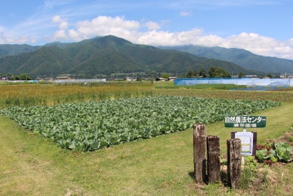
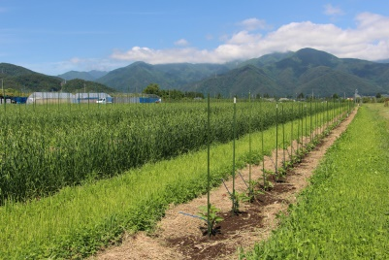
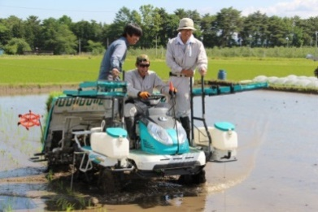
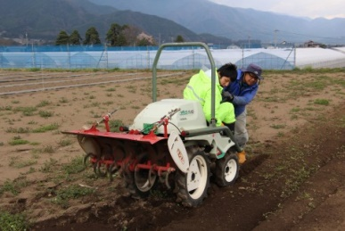
健康な食べ物、自然、環境に関心があり、農業に興味のあるあなたへ
２０２０年度本科研修生の募集のおしらせ
公益財団法人自然農法国際研究開発センター（以下、本センター）は、日本で最大級の自然農法の研究機関です。本センターが中心になり研究・開発してきた自然農法の理念および農業技術を基に教育も行っています。これらを習得した自然農法の未来を担う生産者・技術者を養成するため、研修事業を行っています。自然農法による就農を目指す方、自然を生かし地域風土を育む「農」と関わっていくことを希望する方、及びこうした考えに基づく農業指導を目指す方などを対象として研修制度を設けています。研修は全寮制で、講義と実技実習の他、農家等の見学、調査等から成ります。
本センターの本科研修を修了した方は、201９年3月現在で11４名になりました。その中の半数近くが就農し、良質な農作物の栽培に従事しています。

研修の概要
- 8か月間を研修寮で過ごしていただきます。
- 圃場実習や育種事業の作業補助を通じて、自然農法の理論やその価値、手法について学ぶと共に作物の一生や田畑の自然を読み解く科学的アプローチ、自然の力を活かす技術を身に付けます。
- 作物の播種から収穫までの栽培管理を通し、自然農法で重要な耕地生態系を維持・発展させる技術について実習を行います。
- 自家採種についてはタネまきからタネとりまでの圃場管理と栽培、系統の選抜を通して、自然農法栽培に適した種子を得るための採種技術と、種子育成の基礎について実習を行います。
- 全体を通じて総合的な栽培技術を習得していただき、自然観察と自然農法の技能・技術、専門的な知識を修得します。
- 栽培する作物は水稲の他、果菜類（トマト、ナス、カボチャ、キュウリ等）、葉菜類（レタス等）、根菜類（ニンジン、カブ）となっています。

募集要項
申込資格 高卒程度の学力を有し、健康で通院を伴う疾病のない方
申込期間 201９年10月9日から12月10日（必着）
募集人員 若干名
受入期間 3月下旬 ～ 11 月下旬（8か月）
研修場所 （公財）自然農法国際研究開発センター 農業試験場 （長野県松本市）
研修待遇 全寮制（賄いあり）／休日あり
研修費 298,000 円／8か月（月額37,250円相当：圃場研修費、講義費、寮費、食費、所外研修費、傷害保険費を含む）
申込方法 所定の願書に記載し郵送して下さい。願書のダウンロードについてはhttp://www.infrc.or.jp/reseach/151/を参照。
選考方法 書類選考を行い、必要があれば面接を行います。
※ 当センターは、現在長野県及び全国型の「農業次世代人材投資資金」の指定教育機関です。詳細はお問い合わせください。

研修の様子
本センターホームページ内の圃場だよりで研修の様子を公開しています。
右記のQRコードでアクセスし、ご覧ください。
アドレスは http://www.infrc.or.jp/blog/blogcat/station/ です。
- コース制は2019年度より廃止され、全員が総合的に学べるようになりました。

研修修了生紹介
本センターホームページ内で公開しています。
右記のQRコードでアクセスし、ご覧ください。
アドレスは http://www.infrc.or.jp/reseach/1902/ です。

外部講師陣（五十音順）
上野 秀人 （愛媛大学大学院農学研究科教授）
小口 伴二 （元長野県野菜花き試験場長）
重盛 勲 （元長野県野菜花き試験場長）
中井 さち子 （藤田医科大学医学部教授）
中川原 敏雄 （元自然農法センター育種課長）
馬場 健史 （九州大学生体防御医学研究所教授）
藤山 静雄 （信州大学名誉教授）
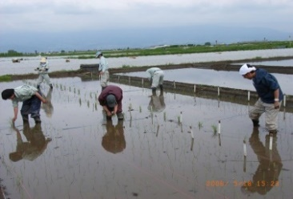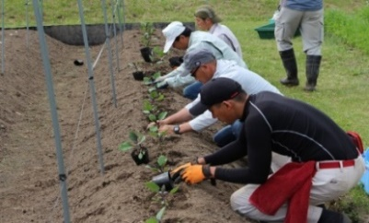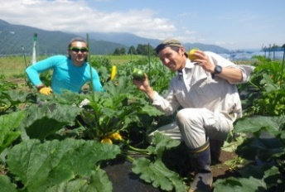
募集に関するお問い合わせ・お申し込み
公益財団法人 自然農法国際研究開発センター 研究部研修課
〒390-1401 長野県松本市波田5632-1 Tel. 0263-92-6800 / Fax 0263-92-6808
ホームページ http://www.infrc.or.jp/reseach/151/ メール kensyu@infrc.or.jp
興味をお持ちの方は圃場や施設の見学も可能、質問も歓迎です。連絡お待ちしております。

